哈尔滨九中2013届高三第四次月考生物试题
本试卷分为第I卷（选择题）和第II卷（非选择题），共54题，满分90分，考试时间90分钟。
注意事项： 1．答题前，考生先将自己的姓名、考号填写清楚。
2．选择题必须使用2B铅笔填涂。
3．请按照题号顺序在各题目的答题区域内作答，超出答题区域书写的答案无效；在草稿纸、试题卷上答题无效。
Ⅰ卷（选择题，本卷共50小题，共50分）
一、选择题：（1-50题每小题1分, 共50分）
1．冬虫夏草是一味名贵中药，虫草的幼虫在土壤中越冬时，被虫草属真菌侵入体内，菌丝逐渐充满虫体内而变为菌核，使虫体内部组织被破坏，仅残存外皮。夏季菌核萌发，由幼虫口或头部长出具柄的子座，因而似直立的小草。这种真菌与幼虫之间的关系属于
A．互利共生 B．竞争 C．寄生 D．捕食
2．给重症病人输氧时，要混入一部分CO₂气体，以维持呼吸中枢的兴奋，这属于
A．神经调节 B．体液调节 C．激素调节 D．内分泌调节
3．下列关于神经兴奋的叙述，错误的是
A．兴奋部位细胞膜两侧的电位表现为膜内为正、膜外为负
B．神经细胞外侧局部电流的方向与兴奋传导的方向相同
C．突触前膜释放的神经递质能够引起突触后膜的兴奋或抑制
D．细胞膜内外K⁺、Na⁺分布不均匀是神经纤维兴奋传导的基础
4．在一交通事故中，某人大脑受伤，不能说话但能听懂别人的说话，受损的部位是
A．S区 B．W区 C．H区 D．V区
5．以下四种生物工程技术中培育出的新个体，只有一个亲本遗传性状的是
A．植物组织培养 B．细胞融合 C．动物胚胎移植 D．细胞核移植
6．下列有关神经系统的叙述，错误的是
A. 脊髓、脑干属于中枢神经系统
B. 位于大脑皮层的呼吸中枢是维持生命的必要中枢
C. 神经系统调节机体活动的基本方式是反射
D. 高级神经中枢和低级神经中枢对躯体运动都有调节作用
7 ．在人体内，可以在同一细胞中产生的是
A．胰岛素和胰高血糖素 B．胰岛素和胰蛋白酶
C．生长激素和呼吸酶 D．性激素和促性腺激素
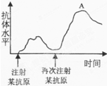
8．将某抗原先后两次注射到同一个小鼠体内，其体内抗体水平变化如图所示。下列叙述不正确的是
A．该过程属于细胞免疫
B．A的形成主要与记忆细胞增殖分化有关
C．再次注射抗原发生的反应比初次反应更强
D．抗体是由浆细胞分泌的
9．关于T细胞作用的叙述最完整的一组是：①吞噬处理抗原 ②产生淋巴因子 ③识别抗原
④分化形成记忆细胞 ⑤分化形成效应T细胞 ⑥分化形成浆细胞
A. ①②③④⑤ B. ①②③④⑥ C. ②③④⑤ D. ②④⑤⑥
10. 下列最可能用于描述同一生物的一组名词是
A．初级消费者，第一营养级 B．次级消费者，自养型生物
C．分解者，腐生生物 D．生产者，异养型生物
11．在进行植物组织培养时，培养基中的某种化合物被 ³H标记。一段时间后，发现³H只集中在愈伤组织细胞的细胞核、线粒体和叶绿体。则培养基中被标记的化合物最可能是
A.氨基酸 B．核苷酸 C．葡萄糖 D．水
12．在人工饲养条件下，如果淡水鱼不排卵，可将同种性成熟鱼的垂体提取液注射到雌鱼体内，促进其排卵。下列有关这一方法叙述正确的是
A．垂体提取液中含有促性腺激素，能促使性腺发育和生殖细胞形成
B．垂体提取液中含有生长激素，可以使淡水鱼生长加快，提前进入繁殖期
C．垂体提取液中含有性激素，如果注射过多最终会使性腺退化
D．在注射了该提取液的一段适宜时间后，雌激素的含量会减少
13. 右图为反射弧模式图。若要在b点检测到电位变化，
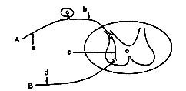
需要在哪些点刺激？
A．只有位置a
B．只有位置a和c
C．只有位置c和d
D．a、c、d三个位置均可
14．下列属于生态系统功能描述的是
①生产者的遗体、残枝、败叶中的能量被分解者利用，经其呼吸作用消耗
②在植物→鼠→蛇这条食物链中，鼠是初级消费者,第二营养级
③蜜蜂发现蜜源时，就会通过“跳舞”动作“告诉”同伴去采蜜
④根瘤菌将大气的氮气转化成为无机氮的化合物被植物利用，最后重新回到大气中
A．①②③ B．①③④ C．①②④ D．②③④
15．关于“生物多样性及其保护”的叙述，正确的是
A．地球上所有的植物、动物和微生物，以及它们拥有的全部基因共同组成生物的多样性
B．许多野生生物的使用价值目前还不清楚，所以生物的多样性具有间接的使用价值
C．人为因素是生物多样性面临威胁的主要原因
D．生物多样性保护的最有效措施是加强教育和法制管理
16．下列相关说法中能体现生长素生理作用的两重性的是
A．胚芽鞘在单侧光的照射下一段时间后向光弯曲生长
B．农业生产中，生长素类似物既能防止落花落果，也能疏花疏果
C．将幼小植株在适宜条件下横放，茎弯曲向上生长
D．植物发育中的种子产生生长素促进子房发育成果实
17．哺乳动物长时间未饮水导致机体脱水时，会发生的生理现象是
A．血浆渗透压降低 B．下丘脑渗透压感受器受到的刺激减弱
C．抗利尿激素增加 D．肾小管和集合管对水的重吸收作用减弱
18．在暗箱的右侧开一小窗，并放置一个固定光源，在暗箱内放一盆幼苗，花盆能随着下面的旋转器水平匀速旋转，同时暗箱跟随一起转动，一周后，幼苗生长状况应为

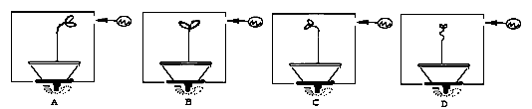
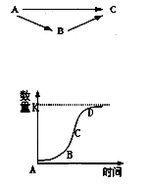
19．某生态系统中存在如图所示的食物网，如将C的食物比例由A:B=1:1调整为2:1，其它条件不变,能量传递效率按10％计算，该生态系统能承载C的数量是原来的
A.1.875倍 B.1.375倍 C.1.273倍 D.0.575倍
20．如右图表示有限环境中某一种群增长的曲线。下列有关叙述正确的是
①K值又称环境容纳量
② B点：出生率＞死亡率，C点：出生率=死亡率
③假设这是鱼的种群，当种群达到K值时可进行大量捕捞，
持续获得高产量
④利用天敌防治病虫害本质上是降低了其K值
A．①② B．①④ C．①③ D．③④
21．关于生态系统的物质循环的叙述，不正确的是
A．物质是指组成生物体的一些化学元素 B．生态系统是指生物圈
C．物质在生物与无机环境之间的反复循环利用 D．物质在循环过程中不断递减
22．下列属于生物多样性间接使用价值的是
A．"两个黄鹂鸣翠柳，一行白鹭上青天"，激发人们文学艺术创作灵感
B．野生生物相互依存、相互制约，共同维系生态系统的稳态
C．科学家根据苍蝇平衡棒的导航原理，研制了新型的导航仪
D．生物多样性是培育农作物、家畜和家禽新品种不可缺少的基因库
23．下列各项措施中，最可能提高农田生态系统的稳定性的是
A．增加消费者的数量 B．增加分解者的数量
C．适当进行物质和能量的投入 D．增加绿色植物的数量
24．下列关于植物激素及植物生长调节剂的作用中，叙述不正确的是
A．用赤霉素处理植物，能显著促进细胞伸长，从而促进茎杆生长
B．青鲜素可以延长某些蔬菜的贮藏时间，但可能致癌
C．脱落酸可以抑制植物生长，抑制种子萌发，促进叶和果实的衰老和脱落
D．乙烯只在植物体果实中合成，有催熟果实的作用
25．新技术的建立和应用对生物学发展至关重要。下列技术（或仪器）与应用匹配正确的是
A．PCR技术——扩增蛋白质 B．杂交瘤技术——制备单克隆抗体
C．光学显微镜——观察叶绿体的基粒 D．花粉离体培养——培育多倍体植物

26．如图表示人体生命活动调节传输信息的几种方式，甲状腺激素反馈调节、神经递质释放和性激素传输信息的方式依次是
A．1、2、3
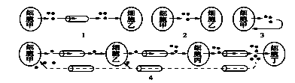
B．4、2、3
C．4、1、3
D．4、2、1
27．当人所处的环境从25℃降到5℃时，耗氧量、尿量、抗利尿激素及体内酶活性的变化依次为
A.增加、增加、减少、不变 B.减少、减少、增加、不变
C.增加、减少、增加、不变 D.增加、增加、减少、降低
28．下面关于丘脑下部（下丘脑）功能的叙述正确的是
①大量出汗后，下丘脑分泌的抗利尿激素增加
②寒冷刺激使下丘脑分泌促甲状腺激素，促进甲状腺的活动来调节体温
③下丘脑是体温感觉的高级中枢，不是体温调节的高级中枢
④具有渗透压感受器功能的下丘脑部分神经细胞能够合成、分泌抗利尿激素
⑤下丘脑的某一区域通过神经的作用可以使肾上腺分泌肾上腺素和胰高血糖素
⑥内环境渗透压的增高使下丘脑某部位产生的神经冲动传至大脑皮层引起渴觉
A．②③ B．①⑥ C．①④⑥ D． ①④⑤⑥
29．下图表示种群年龄组成的三种类型，下列说法正确的是
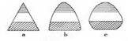
①a、b、c可分别表示同一物种的三个不同种群中各年龄期个体在种群中所占的比例
②三个种群中处于繁殖期的个体数占总数的比例大小是a>b>c
③三个种群的出生率的比较是a>b>c
④三个种群的迁入率与迁出率的比较是a>b>c
A．只有①③ B．只有①②③ C．只有①③④ D．只有②③④
30．下列有关植物体细胞杂交技术的描述，不正确的是
A．利用植物体细胞杂交可以获得某种多倍体植株
B．获得原生质体的过程中需要纤维素酶和果胶酶
C．通常用聚乙二醇或灭活病毒诱导原生质体融合
D．可根据细胞中染色体数目和形态的差异来鉴定杂种细胞
31．有一种生态农业模式是在水稻田中养鸭，利用鸭控制稻田中的杂草和害虫，鸭粪用作肥料。下列关于该模式的叙述中，错误的是
A．杂草和水稻是生产者 B．鸭与害虫之间有捕食关系
C．杂草和水稻的种间关系为竞争关系 D．水稻、鸭、害虫和杂草组成了一个农田生态系统
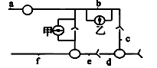
32.右图表示三个神经元及其联系，其中表示从树突到细胞体再到轴突，甲、乙为两个电流计。下列有关叙述正确的是
A．用一定的电流刺激a点，甲发生一次偏转，乙发生两次偏转
B．图中共有4个完整的突触
C．在b点施加一强刺激，则该点的电位变为内正外负，并在f点可测到电位变化
D．在e点施加一强刺激，则a、b、d点都不会测到电位变化
33．将某植物的胚芽鞘(图一)放在单侧光下照射一段时间，然后取胚芽鞘尖端以下部位制成临时装片(图二)，据图得出以下结论，其中正确的是
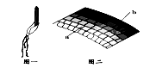
A.生长素通过促进细胞的分裂和伸长来促进植物的生长
B.由于b侧细胞较长，所以单侧光来自b侧
C.如果图一植物横放，a侧位于远地侧
D.图一和图二可以说明感光部位在尖端，弯曲部位在胚芽鞘尖端以下部位
34．下列研究问题不属于群落水平的是
A．梧桐山的鸢每年新增的个体数 B．深圳红树林的范围和边界大小
C．鼎湖山常绿阔叶林中的优势种 D．根瘤菌和豆科植物之间的关系
35.下列关于种群、群落和生态系统的描述，正确的是
①出现过植被的地方，群落只能发生次生演替
②斑马在草原上成群活动属于种群空间特征
③种群的年龄组成是种群最基本的数量特征
④生态系统都有能量流动、物质循环和信息传递功能
A．①③ B．②④ C．②③ D．②③④
36. 根据生态系统的结构和功能，下列叙述错误的是
A．“桑基鱼塘”生态系统与普通水稻生态系统相比实现了能量多级利用
B．人工鱼塘生态系统中消费者同化的能量往往大于生产者所固定的太阳能
C．水产养殖业，为充分利用生产者所固定的能量，应以食物链长的鱼类为养殖对象
D．营养级越高的生物种群体内积累的有毒物质越多，所获得的能量越少
37.右图表示某物种迁入新环境后，种群数量增长速率（平均值）随时间（单位：年）的变化关系。经调查在第5年时该种群的种群数量为200只。下列有关叙述正确的是
A．由图可知，该物种迁入新环境后，其种群数量一直呈“J”型增长
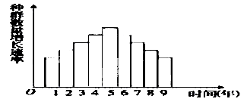
B．理论上该种群在此环境中的环境容纳量约为400只
C．导致第5年到第9年这段时间内种群数量增长速率下降、种群数量减少的原因主要包括天敌、生活空间和资源等
D．如果该种群为东方田鼠，则将其数量控制在200只左右可有效防治鼠患
38.中亚的吉尔吉斯原始草原被开垦成麦地以后，昆虫由原来330种下降为142种。试推测麦地每平方米昆虫个体数量变化和后果会怎样
A.数量增加，会造成虫灾 B.数量减少，会造成虫灾
C.数量变化不大 D.数量减少，不会造成虫灾

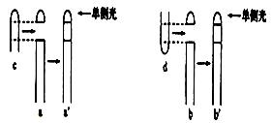
39．取生长状态一致的燕麦胚芽鞘，分为a、b、c、d四组。将a、b两组胚芽鞘尖端下方的一段切除，再从c、d 两组胚芽鞘相同位置分别切除等长的一段，并按图中所示分别接入a、b两组被切除的位置，得到a′、b′两组胚芽鞘，然后用单侧光照射，发现a′胚芽鞘向光弯曲生长，b′组胚芽鞘无弯曲生长，原因是
A．c组尖端能合成生长素，d组尖端不能
B．a′组尖端能合成生长素，b′组尖端不能
C．c组尖端的生长素能向胚芽鞘基部运输，d组尖端的生长素不能
D．a′组尖端的生长素能向胚芽鞘基部运输，b′组尖端的生长素不能
40．将植物横放，测得根和茎生长素浓度与其生长状况的关系如甲图所示。则曲线上P点最可能对应于乙图中的哪个位置
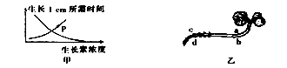
A．a
B．b
C．c
D．d
41．所谓“实质性等同”是指
A．转基因农作物中的成分完全没发生改变
B．转基因农作物中的部分成分没发生改变
C．转基因农作物中只要某些重要成分没有发生改变，就可以认为与天然品种“没有差别”
D．“实质性等同”是对转基因农作物安全性的最终评价
42．人体的某种可产生抗体的免疫反应过程可表示为右图，其中a～e代表不同免疫细胞，①～⑤代表生理过程。下列表述错误的是
A．a细胞表示吞噬细胞，能对多种病原体起防御作用
B．抗原X经过程①②③的呈递后，能刺激细胞c增殖分化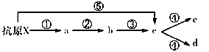
C．当细胞d、e再次接触抗原X后，均能迅速增殖分化产生抗体
D．抗原抗体结合后，可被细胞a所消化
43．下列关于细胞工程的有关叙述，不正确的是
A．利用花药离体培养得到单倍体植株，从紫草的愈伤组织中提取紫草素，利用细胞工程培育“番茄-马铃薯”杂种植株，都利用了植物组织培养技术，而利用秋水仙素处理萌发的种子或幼苗得到多倍体植株没有采用植物组织培养技术
B．在进行组织培养时，由根尖细胞形成愈伤组织的过程中，可能会发生细胞脱分化，染色体变异或基因突变，而不可能发生细胞分化和基因重组
C．动物细胞融合与植物体细胞杂交相比，诱导融合的方法，所用的技术手段，所依据的原理均相同，都能形成杂种细胞和杂种个体
D．“试管婴儿”实质上就是“体外受精”和“胚胎移植”的“产物”，不能使不能产生精子或卵细胞的夫妇能得到自己的孩子；单克隆抗体的制备采用了动物细胞融合技术和动物细胞培养技术
44．用动物细胞工程技术获取单克隆抗体，下列实验步骤中错误的是
A．将抗原注入小鼠体内，获得能产生抗体的B淋巴细胞
B．用胰蛋白酶处理培养过程中的杂交瘤细胞
C．用聚乙二醇（PEG）作诱导剂，促使能产生抗体的B淋巴细胞与小鼠骨髓瘤细胞融合
D．筛选杂交瘤细胞，并从中选出能产生所需抗体的细胞群，培养后提取单克隆抗体
45．下列关于植物组织培养的叙述中，错误的是
A．培养基中添加蔗糖的目的是提供营养和调节渗透压
B．培养中的生长素和细胞分裂素影响愈伤组织的生长和分化
C．离体器官或组织的细胞都必须通过脱分化才能形成愈伤组织
D．同一株绿色开花植物不同部位的细胞经培养获得的愈伤组织基因相同
46. “低碳生活”成为人类共同的选择。下图有关分析不正确的是
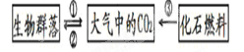
A．参与①过程的生物包括生产者、消费者和分解者
B．②过程增强后①过程随之增强，故不能通过增强②减少大气中的CO₂
C．生物群落内部碳循环的物质形式是含碳有机物
D．人类减少对③的依赖是当前缓解温室效应的重要措施
47.生态系统的自我调节能力的基础是
A．生产者 B. 负反馈调节
C．分解者 D. 非生物的物质和能量
48. 深海热泉生态系统中流动的能量最初来源于
A．微生物化能合成作用 B．火山口的热量
C．无机物的氧化 D．太阳光能
49．下图表示人体细胞内或细胞间某些信息传递过程的模式图，图示中箭头表示信息传递的方向。下列有关叙述中，正确的是
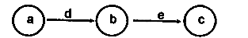

A．如果该图表示反射弧，则当e被切断时，刺激a，机体仍然能够产生感觉
B．如果该图表示细胞内遗传信息的传递过程，则d过程只发生于细胞核中
C．如果该图表示激素调节过程，若 a为下丘脑，b为脑垂体，c为胰岛A细胞
D．如果该图为细胞免疫过程，a为B细胞，b为浆细胞，c为靶细胞
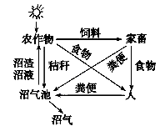
50．右图是一个农业生态系统模式图，关于该系统的叙述，错误的是
A．微生物也能利用农作物通过光合作用储存的能量
B．多途径利用农作物可提高该系绕的能量利用效率
C．沼渣、沼液作为肥料还田使能量能够循环利用
D．沼气池中的微生物也是该生态系统的分解者

Ⅱ卷（非选择题，本卷共４小题，共40分）
1．（11分）下图甲表示动物体生命活动调节的部分过程，图中字母代表激素；图乙表示的是运动神经纤维末梢和骨骼肌细胞之间的联系。请据图回答：

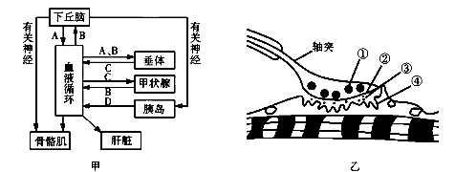
（1）在寒冷环境中，血液中含量会增加的激素有 （填字母），体温调节过程属
于 调节。
（2）A、B激素对垂体的作用效应分别是 ， 。
（3）D代表的激素是 ，影响其分泌量的刺激是 。
（4）骨骼肌受神经支配，运动神经末梢和骨骼肌之间靠Ach（乙酰胆碱）传递信息，Ach是一种兴奋型递质，在没有神经冲动传过来时，Ach存在于图乙中[ ] 中。当神经冲动传到轴突末梢时，Ach进入③中，然后与Ach受体结合，引起肌肉收缩。在此反射的反射弧中，神经冲动
是 向传递的。
（5）研究表明，不少重症肌无力患者是由于受病毒感染后，机体产生抗体，它除与病毒结合之外，还能与Ach受体结合，阻碍兴奋的传导，导致肌无力。在免疫学上此种重症肌无力属于一种
病。
2．（12分）下图是松花江哈尔滨段生态系统在一年之内的能量流动情况资料（能量流动单位：10³kJ/m²·y）。据图回答：
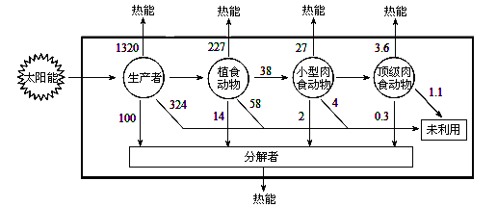
（1）流经该生态系统的总能量为 10³kJ/m²·y。
（2）能量传递效率较低，是因为大部分能量 ，另有一部分能量流向了 。从上图可以看出能量流动的特点是 。
除能量流动外,生态系统其他的功能是 。
（3）从生产者到顶级肉食动物，碳元素主要以 形式传递。按图中能量传递效率，若顶级肉食动物获得1kJ能量，则小型肉食动物需具有 kJ能量。（计算结果保留1位小数）。
（4）某景区水域由于污染，浮游藻类大量繁殖，水体透明度减小。专家建议：
① 在水域内种植一些挺水植物、浮水植物和沉水植物，利用这些植物与浮游藻类的 关系，制约浮游藻类的数量增长；
② 在水域内投放鲢鱼、草鱼等草食性鱼类，利用这些草食性鱼类与浮游藻类的 关系，制约浮游藻类数量增长。
3.（7分）回答下列有关生长素的问题
为了观察不同生长素浓度对植物生长发育的影响，某小组同学选用生长素类似物（IBA）进行了如下的实验设计：
①选取生理状况相同的三组枝条甲、乙、丙；
②将甲、乙、丙枝条的下端分别浸泡在下表所示的溶液中5秒钟：
枝条 | 甲 | 乙 | 丙
溶液 | 5×10^{－5}g/mL的IBA溶液 | 5×10^{－1}g/mL的IBA溶液 | 清水
③取出后扦插，一段时间后，观察甲、乙、丙三个枝条的生根情况。
分析回答下列问题：
（1）在设计的实验中，设置清水组的实验目的是 。
（2）若使用浸泡法处理枝条，最好在遮荫和空气湿度较 的地方进行 。
（3）进行科学研究时，有时需要在正式实验前先做一个 ，从而避免由于设计不周、盲目开展实验造成人力、物力、财力的浪费。
（4）若实验结果是甲枝条生根最多，乙枝条不生根，丙枝条生有少量根，这说明生长素的作用表现出 。
（5）在市场上可见到发育不均匀的西瓜，若切开后，可发现凹陷处的种子数量___ _____，导致该处缺乏 。
( 6 ) 用2,4－D作为双子叶植物杂草的除草剂时，应使用浓度高的，这是因为_________________。

4．（10分）苏云金芽孢杆菌(Bt)能产生具有杀虫能力的毒素蛋白。下图是转Bt毒素蛋白基因植物的培育过程示意图(为抗氨苄青霉素基因)，据图回答下列问题。
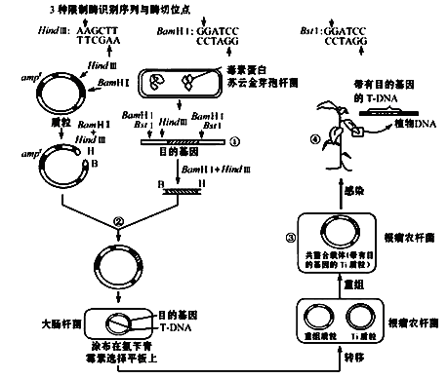
(1)将图中①的DNA用HindⅢ、BamHⅠ完全酶切后，形成 种DNA片段。
(2)图中②过程用到的工具酶是 ；如果换用BstⅠ与BamHⅠ酶切，仅考虑两个DNA片段的连接,则②过程的连接方式有 种情况。
(3)将目的基因导入植物细胞除图中所示方法外,还可用 法，图中所示方法能将目的基因插入到植物细胞中 DNA上,使目的基因的遗传特性得以稳定维持和表达。
(4)图中③的Ti质粒调控合成的vir蛋白，可以协助带有目的基因的T—DNA导入植物细胞，并防止植物细胞中 对T—DNA的降解。
(5)已知转基因植物中毒素蛋白只结合某些昆虫肠上皮细胞表面的特异受体，使细胞膜穿孔，肠细胞裂解，昆虫死亡。而该毒素蛋白对人类的风险相对较小，原因是人类肠上皮细胞
。
(6)生产上常将上述转基因作物与非转基因作物混合播种，其目的是降低害虫种群中
基因频率的增长速率。
（7）与诱变育种相比，基因工程育种的优点是 。

哈尔滨市第九中学２０１3届高三12月份月考
生物试题 答案

